**Impacto en el Ecuador**

Según el informe de Digital In 2018, **el 80% de los ecuatorianos tienen acceso a internet**, estamos hablando de 13 millones y medio de personas que utilizan internet en su día a día.

Es cierto que el 71% de las conexiones a internet se realizan desde laptops, pero el 27% se realizan desde teléfonos móviles.

Este último es un punto importante, ya que, existen 12,23 millones de teléfonos móviles con internet en Ecuador, lo que significa que el 73% de la población posee un smartphone.

Los ecuatorianos son muy activos socialmente. Existen 11 millones de personas con una cuenta activa en alguna red social. **Eso implica que el 66% de la población, está presente en las redes sociales**

**Medios de pago locales del comercio ecuatoriano**

**Pago en efectivo**

E**n Ecuador está muy arraigado el pago en efectivo**, que sigue siendo el método más utilizado. Hay una red muy amplia (más de 22.000 puntos de recaudo) de pago en efectivo, proporcionada por los dos bancos más importantes del país (Banco Pichincha y Banco de Guayaquil), y por los corresponsales no bancarios Mi Vecino y Farmacias Sana Sana.

**Transferencia bancaria**

Por otro lado, tenemos el pago por transferencia en línea. Es un método utilizado por aquellos que quieren realizar el pago por internet. A través de las plataformas en línea de los principales bancos (Banco Pichincha y Banco de Guayaquil); los clientes pueden pagar cómodamente.

Ecuador está empezando a descubrir los beneficios y virtudes del mundo del comercio electrónico. Aunque los índices de bancarización sean extremadamente bajos, no representan ningún impedimento para comprar por internet gracias a los medios alternativos de pago. Los ecuatorianos quieren disponer de bienes y servicios provenientes de cualquier lugar del mundo con un solo clic; y pagar por ellos de la forma que acostumbran pagar. Esto convierte a Ecuador en una oportunidad para el crecimiento y la expansión del comercio electrónico dentro de América Latina.

Sabiendo cómo funciona el comercio electrónico ecuatoriano, y cuáles son sus métodos de pago preferidos, podrás crecer y expandir tu negocio dentro del e-commerce ecuatoriano.

**Beneficios**

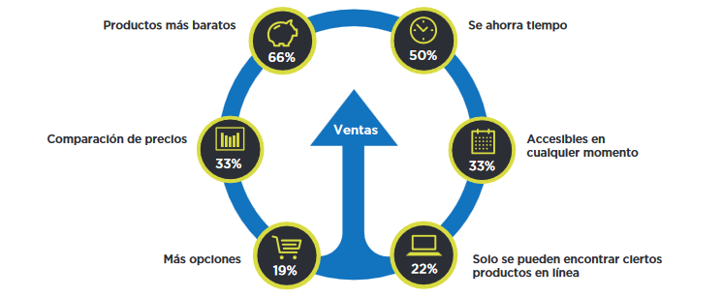

**Impacto Directo**

* Ecosistema de emprendimiento.
* Características sociales y económicas.
* Ecosistema de banda ancha.
* Soporte y financiamiento.
* Marco legal y político.

Ecuador tiene un 13% de contribución del PIB en el sector manufactura el cual permite la implementación de políticas de digitalización en el sector manufactura.

Ecuador se encuentra en el puesto n° 52 en la clasificación de países dentro de índice de Ecosistema de Aplicaciones a nivel regional.

**Ecosistema**

Pilar de emprendimiento alto

Pilar de financiamiento bajo

Pilar características socioeconómicas bajo

Pilar Marco Legal bajo